Потрібно створити додаток, при запуску якого в правій частині екрану з’являється панелька (так як це організовано в Аimp – панель з плейлистом) , висотою рівною висоті екрану і приблизно на ширину ладоні. Панелька прив’язана до правого контуру екрану. Виїжджає і заїжджає анімовано.

Код має бути написаний з використанням ООП.

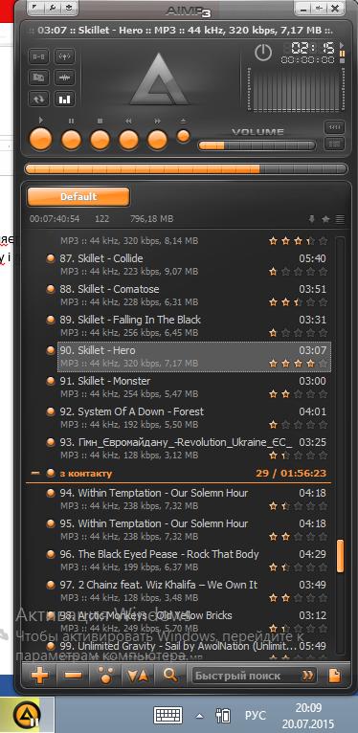

На панельці розташовані 3 чекбокса з числами 12, 42, 201 і нижче блок, де виводиться сума тих чисел, чекбокси яких відмічені. При кліканні на чекбокс сума в квадратику має змінюватися. Окрім цього нижче виводиться дерево будь-яких елементів, наприклад, родовід( 3-4 вкладення не більше), при клацанні на який дерево згортається чи розгортається

Елементи в дереві мають бути виведені цим шрифтом [http://www.fontov.net/Festus](http://vk.com/away.php?to=http%3A%2F%2Fwww.fontov.net%2FFestus)